1

Министерство науки и высшего образования Российской Федерации

Пензенской государственный университет

Кафедра "Вычислительная техника"

**Отчёт**

по лабораторной работе №1

по курсу «Информационные технологии в профессиональной деятельности»

на тему «Основные приемы форматирования. Настройка стилей.

Создание таблиц и диаграмм. Разделы, колонки, списки. Составление оглавления.».

Вариант №7

**Выполнили cтуденты группы 24ВВВ1:** Хмельков М.А.

Путютин С.А.

**Принял:**

к.т.н., доцент Митрохина Н.Ю.

к.т.н., доцент Юрова О.В.

Пенза 2025

07.02.2025



Максим Сергей

1.Создали Яндекс-документ.......................................................................................................3

2.Ознакомились с меню «Файл»................................................................................................3

3

.Сделали запрос.Отформатировали абзацы..........................................................................

3

4.Создали буквицы......................................................................................................................5

5.Скопировали атрибуты абзаца................................................................................................5

6. Настроили стили......................................................................................................................6

7. Выполнили работу с таблицами.............................................................................................6

8. Создали диаграммы и графики..............................................................................................7

9

. Выполнили разбиение на разделы. Провели работу с колонками......................................

8

10. Создали подложки...............................................................................................................11

11

. Выполнили форматирование в виде списка.....................................................................

11

11.1. Сделали маркированный список................................................................................11

11.2

. Сделали многоуровневый список

.

..............................................................................12

12. Вставили Колонтитулы........................................................................................................14

13. Выполнили иллюстрацию в тексте.....................................................................................14

14. Выполнили математический набор....................................................................................15

15. Сделали сноски...................................................................................................................16

16

. Осуществили совместную работу над документом..........................................................

16

17. Создали оглавление............................................................................................................16



Лабораторная работа №1

1

.Создали Яндекс-документ.

2

.Ознакомились с меню «Файл».

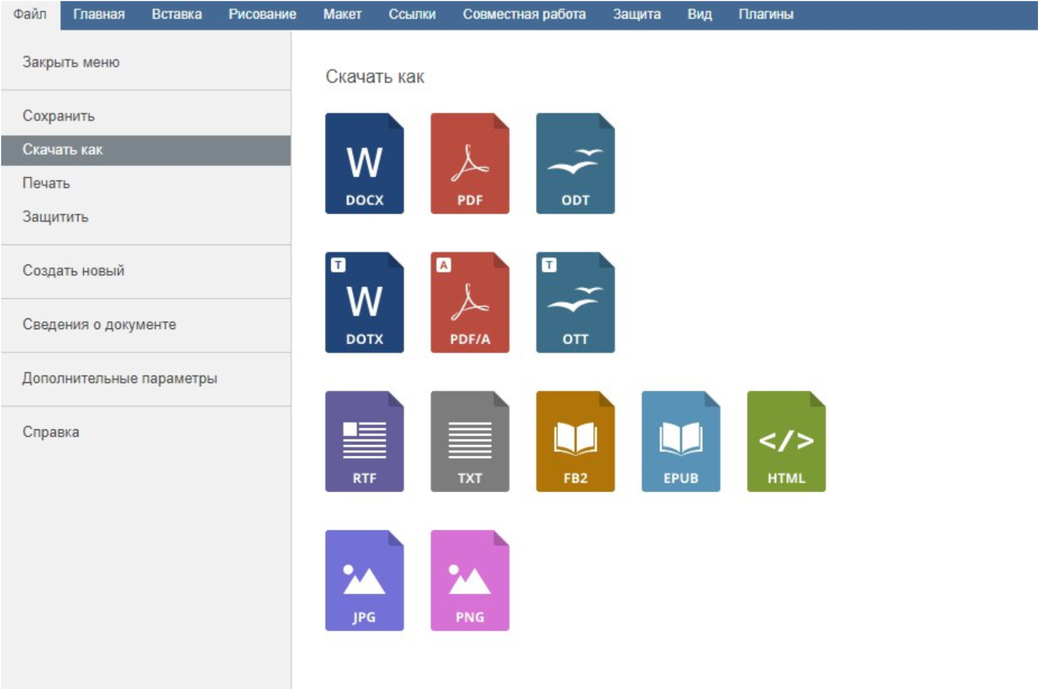

3

.Сделали запрос.Отформатировали абзацы.

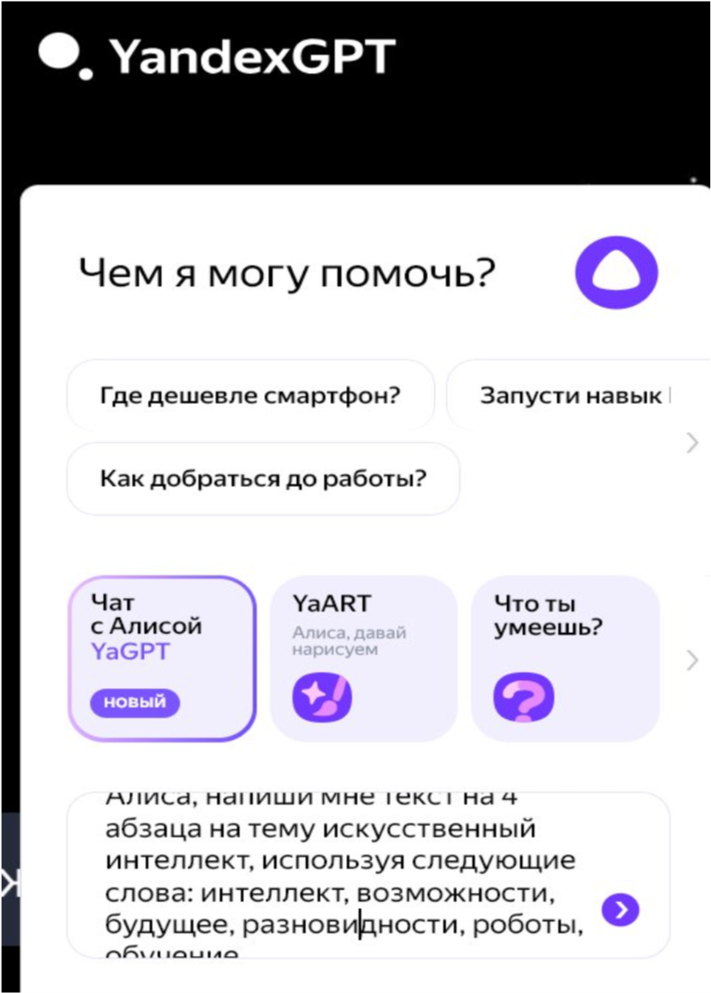

Максим Сергей

Искусственный

интеллект (ИИ) — это

технология,

имитирующая

человеческий разум и

позволяющая

машинам

выполнять

задачи,

требующие

анализа

принятия

и

ИИ

решений.

имеет

разные виды, такие как

слабый

ИИ,

сильный

ИИ и супер-ИИ.

Роботы с

искусственным

интеллектом

применяются в

различных

отраслях, облегчая

жизнь людей и

выполняя опасные

или монотонные

работы.

Обучение искусственного

интеллекта происходит

через взаимодействие с

окружением и получение

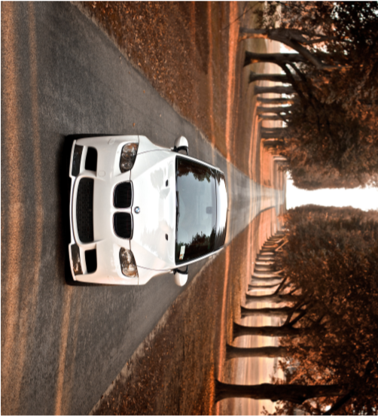

Лабораторная работа №1

обратной связи от людей,

что позволяет машинам

становиться всё более

совершенными.

В будущем искусственный интеллект будет играть ещё большую роль в нашей

жизни, автоматизируя многие процессы и делая нашу жизнь проще и удобнее.

4

.Создали буквицы.

скусственный интеллект (ИИ) — это технология, имитирующая

человеческий разум и позволяющая машинам выполнять задачи,

требующие анализа и принятия решений. ИИ имеет разные

виды, такие как слабый ИИ, сильный ИИ и супер-ИИ.

оботы с искусственным интеллектом применяются в различных

отраслях, облегчая жизнь людей и выполняя опасные или монотонные

работы.

5

.Скопировали атрибуты абзаца.

***В будущем***

***искусственный***

***интеллект будет***

***играть ещё***

***большую роль в***

***нашей жизни,***

***автоматизируя***

***многие процессы***

***и делая нашу***

***жизнь проще и***

***удобнее.***

И

Р

6

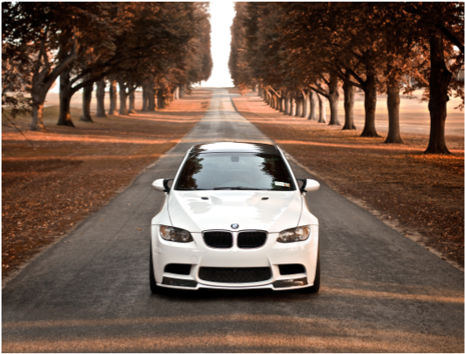

07.02.2025

7

6. Настроили стили.

Искусственный интеллект (ИИ) — это технология, имитирующая человеческий разум и позволяющая машинам выполнять задачи, требующие анализа и принятия решений. ИИ имеет разные виды, такие как слабый ИИ, сильный ИИ и супер-ИИ.

***Роботы с искусственным интеллектом применяются в различных***

***отраслях, облегчая жизнь людей и выполняя опасные или монотонные работы.***

***В будущем искусственный интеллект будет играть ещё большую роль***

# в нашей жизни, автоматизируя многие процессы и делая нашу жизнь проще и

***удобнее.***

7. Выполнили работу с таблицами.

Объёмы продаж

|  |  |  |  |  |  |  |
| --- | --- | --- | --- | --- | --- | --- |
| Филиалы | Товар 1 | Товар 2 | Товар 3 | Товар 4 | Товар 5 | Итого |
| Москва | 120 | 56 | 140 | 80 | 40 | 436 |
| Тверь | 250 | 40 | 112 | 90 | 60 | 552 |
| Пенза | 180 | 30 | 205 | 100 | 30 | 545 |
| Хабаровс  к | 200 | 90 | 120 | 110 | 70 | 590 |
|  |  |  |  |  |  | 2123 |

07.02.2025

Максим Сергей 8. Создали диаграммы и графики.

Товар 1

Товар 2

Товар 3

Товар 4

Товар 5

0

100

200

300

400

500

600

Москва

Тверь

Пенза

Хабаровск

Санкт-Петербург

Заголовок диаграммы

Москва

Тверь

Пенза

Хабаровск

Санкт-Петербург

8

Лабораторная работа №1

9. Выполнили разбиение на разделы. Провели работу с колонками.

|  |  |
| --- | --- |
| четверинках становились чаще, пока наконец маркер остался под биллиардом. Барин произнес над ним несколько сильных выражений в виде надгробного слова и предложил мне сыграть партию. Я отказался по неумению. Это показалось ему, по-видимому, странным. Он поглядел на меня как бы с сожалением; однако мы разговорились. Я узнал, что его зовут Иваном Ивановичем Зуриным, что он ротмистр гусарского полку и находится в Симбирске при приеме рекрут, а стоит в трактире. Зурин пригласил меня отобедать с ним вместе чем бог послал, посолдатски. Я с охотою согласился. Мы сели за стол. | меня, говоря, что надобно привыкать ко службе; он рассказывал мне армейские анекдоты, от которых я со смеху чуть не валялся, и мы встали из-за стола совершенными приятелями. Тут вызвался он выучить меня играть на биллиарде. «Это, — говорил он, — необходимо для нашего брата служивого. В походе, например, придешь в местечко — чем прикажешь заняться? Ведь не все же бить жидов. Поневоле пойдешь в трактир и станешь играть на биллиарде; а для того надобно уметь играть!» Я совершенно был убежден и с большим прилежанием принялся за учение. Зурин громко ободрял меня, дивился моим быстрым успехам и, после нескольких уроков, предложил мне играть в деньги, по одному грошу, не для выигрыша, а так, чтоб только не играть даром, что, по его словам, самая скверная привычка. |
| Зурин пил много и потчевал и9 |  |

1) В ту же ночь приехал я в Симбирск, где должен был пробыть сутки для закупки нужных вещей, что и было поручено Савельичу. Я остановился в трактире. Савельич с утра отправился по лавкам. Соскуча глядеть из окна на грязный переулок, я пошел бродить по всем комнатам. Вошед в биллиардную, увидел я высокого барина лет тридцати пяти, с длинными черными усами, в халате, с кием в руке и с трубкой в зубах. Он играл с маркером, который при выигрыше выпивал рюмку водки, а при проигрыше должен был лезть под биллиард на четверинках. Я стал смотреть на их игру. Чем долее она продолжалась, тем прогулки на



Максим Сергей

10

Мне было стыдно. Я отвернулся и сказал ему: «Поди вон, Савельич; я чаю не хочу». Но Савельича мудрено было

2)

унять, когда, бывало, примется за проповедь. «Вот видишь ли, Петр Андреич, каково подгуливать. И головке-то

тяжело, и кушать-то не хочется. Человек пьющий ни на что не годен... Выпей-ка огуречного рассолу с медом, а

всего бы лучше опохмелиться полстаканчиком настойки. Не прикажешь ли?»

кибитки:

из

все

3)

Я

выглянул

было мрак и вихорь. Ветер выл

с

свирепой

такой

выразительностию, что казался

засыпал

снег

одушевленным;

меня и Савельича; лошади шли

шагом — и скоро стали. «Что же

ты не едешь?» — спросил я

ямщика с нетерпением. «Да что

ехать? — отвечал он, слезая с

облучка, — невесть и так куда

заехали:

дороги

нет,

и

мгла

стал

его

кругом».

Я

было

него

бранить.

за

Савельич

заступился. «И охота было не

—

слушаться,

он

говорил

сердито, — воротился бы на

постоялый двор, накушался бы

чаю, почивал бы себе до утра,

буря б утихла, отправились бы

далее. И куда спешим? Добро

бы на свадьбу!» Савельич был

прав. Делать было нечего. Снег

и

Около

валил.

так

кибитки

Лошади

подымался

сугроб.

стояли, понуря голову и изредка

ходил

вздрагивая.

Ямщик

от

нечего

делать

кругом,

упряжь.

Савельич

улаживая

ворчал; я глядел во все стороны,

надеясь увидеть хоть признак

жила или дороги, но ничего не

мог различить, кроме мутного

метели...

Вдруг

кружения

увидел я что-то черное. «Эй,

ямщик!

—

закричал

я,

—

смотри:

такое

что

там

чернеется?»

Ямщик

стал

бог

«А

всматриваться.

знает,

барин, — сказал он, садясь на

свое место, — воз не воз, дерево

что

дерево,

не

а

кажется,

шевелится. Должно быть, или

волк, или человек».



Лабораторная работа №1

11

Я выглянул из

4)

кибитки:

все

было

мрак

и

Ветер

вихорь.

такой

выл

с

свирепой

выразительност

ию, что казался

одушевленным;

снег

засыпал

и

меня

Савельича;

шли

лошади

и

—

шагом

стали.

скоро

«Что же ты не

едешь?»

—

я

спросил

с

ямщика

нетерпением.

«Да что ехать?

— отвечал он,

слезая

с

—

облучка,

и

так

невесть

заехали:

куда

дороги

и

нет,

кругом».

мгла

Я стал было его

бранить.

за

Савельич

него

заступился. «И

охота было не

слушаться,

—

говорил

он

сердито,

—

бы

воротился

на

постоялый

двор,

бы

накушался

почивал

чаю,

бы себе до утра,

буря б утихла,

отправились бы

далее.

И

куда

спешим? Добро

бы на свадьбу!»

Савельич

был

прав.

Делать

нечего.

было

так

и

Снег

Около

валил.

кибитки

подымался

сугроб. Лошади

стояли, понуря

и

голову

изредка

вздрагивая.

Ямщик

ходил

от

кругом,

нечего

делать

улаживая

упряжь.

Савельич

я

ворчал;

все

во

глядел

стороны,

надеясь увидеть

признак

хоть

жила

или

дороги,

но

ничего не мог

различить,

мутного

кроме

кружения

метели... Вдруг

увидел я что-то

«Эй,

черное.

—

ямщик!

закричал я, —

смотри: что там

такое

чернеется?»

Ямщик

стал

всматриваться.

бог

знает,

«А

барин,

—

сказал

он,

садясь на свое

место, — воз не

воз, дерево не

а

дерево,

что

кажется,

шевелится.

быть,

Должно

волк,

или

или

человек».

1. Создали подложки.
2. Выполнили форматирование в виде списка.

11.1. Сделали маркированный список.

 В ту же ночь приехал я в Симбирск, где должен был пробыть сутки для закупки нужных вещей, что и было поручено Савельичу. Я остановился в трактире. Савельич с утра отправился по лавкам. Соскуча глядеть из окна на грязный переулок, я пошел бродить по всем комнатам. Вошед в биллиардную, увидел я высокого барина лет тридцати пяти, с длинными черными усами, в халате, с кием в руке и с трубкой в зубах. Он играл с маркером, который при выигрыше выпивал рюмку водки, а при проигрыше должен был лезть под биллиард на четверинках. Я стал смотреть на их игру. Чем долее она продолжалась, тем прогулки на четверинках становились чаще, пока наконец маркер остался под биллиардом.

 Мне было стыдно. Я отвернулся и сказал ему: «Поди вон, Савельич; я чаю не хочу». Но Савельича мудрено было унять, когда, бывало, примется за проповедь. «Вот видишь ли, Петр Андреич, каково подгуливать. И головке-то тяжело, и кушать-то не хочется. Человек пьющий ни на что не годен... Выпей-ка огуречного рассолу с медом, а всего бы лучше опохмелиться полстаканчиком настойки. Не прикажешь ли?»

 Я выглянул из кибитки: все было мрак и вихорь. Ветер выл с такой свирепой выразительностию, что казался одушевленным; снег засыпал меня и Савельича; лошади шли шагом — и скоро стали. «Что же ты не едешь?» — спросил я ямщика с нетерпением. «Да что ехать? — отвечал он, слезая с облучка, — невесть и так куда заехали: дороги нет, и мгла кругом».

Я выглянул из кибитки: все было мрак и вихорь. Ветер выл с такой свирепой выразительностию, что казался одушевленным; снег засыпал меня и Савельича; лошади шли шагом — и скоро стали. «Что же ты не едешь?» — спросил я ямщика с нетерпением. «Да что ехать? — отвечал он, слезая с облучка, — невесть и так куда заехали: дороги нет, и мгла кругом». Я стал было его бранить. Савельич за него заступился. «И охота было не слушаться, — говорил он сердито, — воротился бы на постоялый двор, накушался бы чаю, почивал бы себе до утра, буря б утихла, отправились бы далее.

11.2. Сделали многоуровневый список.

1. В ту же ночь приехал я в Симбирск, где должен был пробыть сутки длязакупки нужных вещей, что и было поручено Савельичу. Я остановился в трактире. Савельич с утра отправился по лавкам. Соскуча глядеть из окна на грязный переулок, я пошел бродить по всем комнатам. Вошед в биллиардную, увидел я высокого барина лет тридцати пяти, с длинными черными усами, в халате, с кием в руке и с трубкой в зубах. Он играл с маркером, который при выигрыше выпивал рюмку водки, а при проигрыше должен был лезть под биллиард на четверинках. Я стал смотреть на их игру. Чем долее она продолжалась, тем прогулки на четверинках становились чаще, пока наконец маркер остался под биллиардом.
   1. Мне было стыдно. Я отвернулся и сказал ему: «Поди вон, Савельич; я чаю не хочу». Но Савельича мудрено было унять, когда, бывало, примется за проповедь. «Вот видишь ли, Петр Андреич, каково подгуливать. И головке-то тяжело, и кушать-то не хочется. Человек пьющий ни на что не годен... Выпей-ка огуречного рассолу с медом, а всего бы лучше опохмелиться полстаканчиком настойки. Не прикажешь ли?»
   2. 1.Я выглянул из кибитки: все было мрак и вихорь. Ветер выл с такой свирепой выразительностию, что казался одушевленным; снег засыпал меня и Савельича; лошади шли шагом — и скоро стали. «Что же ты не едешь?» — спросил я ямщика с нетерпением. «Да что ехать? — отвечал он, слезая с облучка, — невесть и так куда заехали: дороги нет, и мгла кругом».
   3. В ту же ночь приехал я в Симбирск, где должен был пробыть сутки для закупки нужных вещей, что и было поручено Савельичу. Я остановился в трактире. Савельич с утра отправился по лавкам. Соскуча глядеть из окна на грязный переулок, я пошел бродить по всем комнатам. Вошед в биллиардную, увидел я высокого барина лет тридцати пяти, с длинными черными усами, в халате, с кием в

руке и с трубкой в зубах. Он играл с маркером, который при выигрыше выпивал рюмку водки, а при проигрыше должен был лезть под биллиард на четверинках. Я стал смотреть на их игру. Чем долее она продолжалась, тем прогулки на четверинках становились чаще, пока наконец маркер остался под биллиардом.

* + 1. Мне было стыдно. Я отвернулся и сказал ему: «Поди вон,Савельич; я чаю не хочу». Но Савельича мудрено было унять, когда, бывало, примется за проповедь. «Вот видишь ли, Петр Андреич, каково подгуливать. И головке-то тяжело, и кушать-то не хочется. Человек пьющий ни на что не годен... Выпей-ка огуречного рассолу с медом, а всего бы лучше опохмелиться полстаканчиком настойки. Не прикажешь ли?»

1.2.1.1. Я выглянул из кибитки: все было мрак и вихорь. Ветер выл с такой свирепой выразительностию, что казался одушевленным; снег засыпал меня и Савельича; лошади шли шагом — и скоро стали. «Что же ты не едешь?» — спросил я ямщика с нетерпением. «Да что ехать? — отвечал он, слезая с облучка, — невесть и так куда заехали: дороги нет, и мгла кругом».

1. Я выглянул из кибитки: все было мрак и вихорь. Ветер выл с такойсвирепой выразительностию, что казался одушевленным; снег засыпал меня и Савельича; лошади шли шагом — и скоро стали. «Что же ты не едешь?» — спросил я ямщика с нетерпением. «Да что ехать? — отвечал он, слезая с облучка, — невесть и так куда заехали: дороги нет, и мгла кругом». Я стал было его бранить. Савельич за него заступился. «И охота было не слушаться, — говорил он сердито, — воротился бы на постоялый двор, накушался бы чаю, почивал бы себе до утра, буря б утихла, отправились бы далее.
2. Вставили Колонтитулы.
3. Выполнили иллюстрацию в тексте.

Рисунок 3

**Рисунок1**

Рисунок 2....................................................................................................................................15

Рисунок 1....................................................................................................................................15 Рисунок 3....................................................................................................................................15

1. Выполнили математический набор.

1 ∫ 𝑑𝑥

𝑎2− 𝑥2

2

𝑅𝑎𝑥 + 𝑅𝑎𝑦

𝐾 =

∑ 𝐹𝑢𝑥 +∑ 𝐹𝑢𝑦

1 формула из таблицы интегралов

2формула 2

1. Сделали сноски.
2. Осуществили совместную работу над документом.

<https://disk.yandex.ru/i/c_jaqZX8FY7T6g>



1. Создали оглавление.